Министерство транспорта Российской Федерации

Федеральное государственное автономное образовательное учреждение высшего образования

«Российский университет транспорта» (РУТ (МИИТ)

Институт транспортной техники и систем управления

Кафедра «Управление безопасностью в техносфере»

ОТЧЁТ

О ПРАКТИЧЕСКОЙ РАБОТЕ № 1-2

По дисциплине «Информатика»

Выполнил: ст. гр. ВТБ-111

Пономарева В.Д.

Вариант №6

Проверил: к.т.н., доц.

Васильева М.А.

Москва 2021 г.

## Оглавление

Оглавление 2

1. Цель работы. 3

2. Описание задачи согласно выданному варианту. 4

3. Содержательная часть. 5

4. Вывод. 9

## Цель работы.

Создать консольное приложение для решения задачи, представленной в таблице, с использованием перечислимого типа. Выбор формулы вычисления зависит от пользователя. Данные для решения задачи так же вводит пользователь. Ввод необходимо проверять на правильность. Все результаты вывести на экран.

## Описание задачи согласно выданному варианту.

По данным, введенным пользователем (две переменных) нужно поменять их местами двумя способами: с использованием третьей переменной или без неё. Избежать ввод неправильных данных (не чисел). Вариант номер 6.

## Содержательная часть.

3.1

Подтверждение получения approve в GitHub:

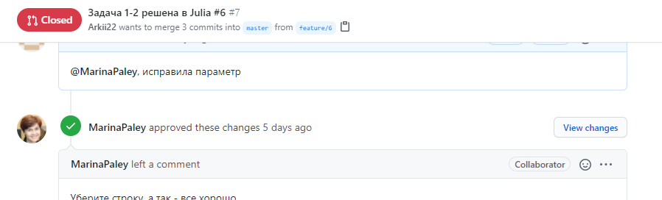

3.2. Блок-схема.

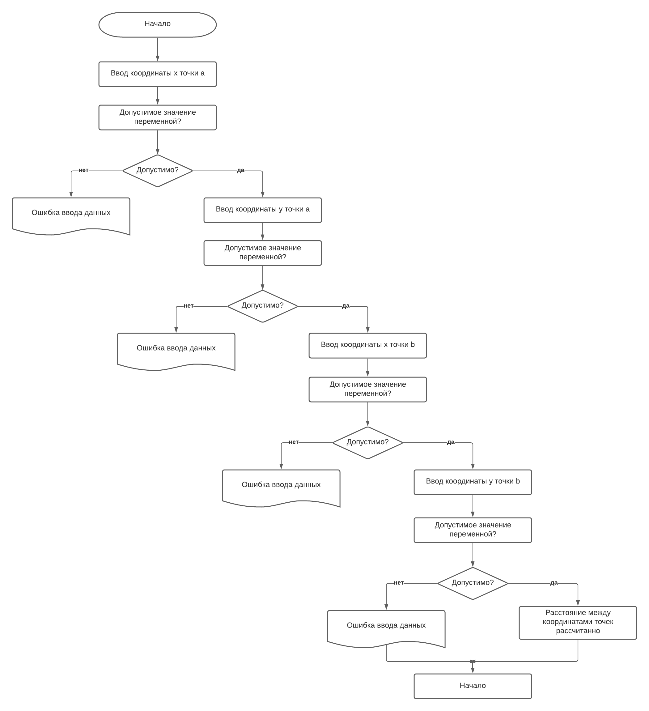Рисунок 8. Блок-схема

3.3 Текст программы в Julia:

x1_str= input();

x1 = tryparse(Float64, x1_str);

if x1==nothing

throw(ArgumentError("Ошибка ввода данных"));

end;

y1_str=input();

y1= tryparse(Float64, y1_str);

if y1==nothing

throw(ArgumentError("Ошибка ввода данных"));

end;

x2_str= input();

x2 = tryparse(Float64, x2_str);

if x2==nothing

throw(ArgumentError("Ошибка ввода данных"));

end;

y2_str= input();

y2 = tryparse(Float64, y2_str);

if y2==nothing

throw(ArgumentError("Ошибка ввода данных"));

end;

d = sqrt(((x2-x1)^2)+((y2-y1)^2))

println("Координата первой точки X= $x1")

println("Координата первой точки Y= $y1")

println("Координата второй точки X= $x2")

println("Координата второй точки Y= $y2")

println("Расстояние между точками = $d")

3.4. Проверка программы

Вводим первое значение координат - 3.

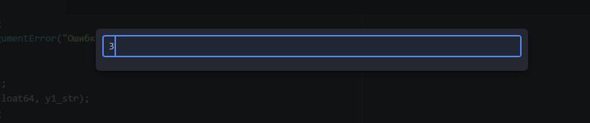

Рисунок 1. Первая переменная.

Вводим второе значение - 9.

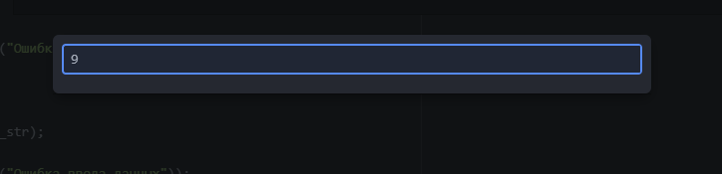Рисунок 2. Вторая переменная.

Вводим третье - -5.

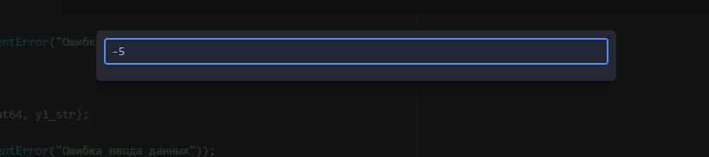Рисунок 3. Третья переменная.

И последнее значение - 1.

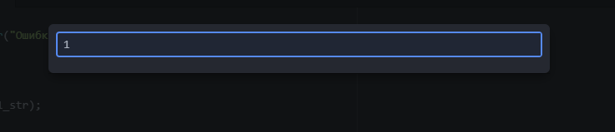Рисунок 4. Четвертая переменная.

Получаем расчитанный программой результат:

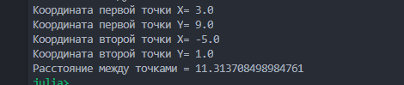Рисунок 5. Результат программы.

При попытке написать неверный формат переменных программа выдает ошибку:

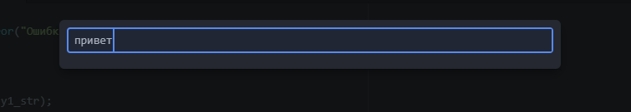Рисунок 6. Неверный формат данных

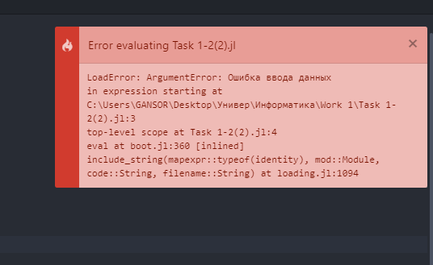

Рисунок 7. Ошибка при неверном формате данных

## Вывод.

Освоены навыки использования ввода переменных от пользователя, использования введенных данных, а так же вывод ошибки при неправильном вводе данных от пользователя.